UT 6: SISTEMA OPERATIVO MONOPUESTO WINDOWS

PRÁCTICA 2:

OBJETIVO: MANEJAR EL ENTORNO GRÁFICO DE WINDOWS

EVOLUCIÓN DE WINDOWS:
DESCRIPCIÓN:
1980: Con el primer PC de IBM .Nace DOS (Devleoping Oprteiave System).

Microsoft – Bill Gates y Paul Allam (1975) realizaron una adaptación de BASIC para el primer portátil, llamado ALTAIR.

Existía UNIX (1970) y aparecen CP/M, CP/M-86 (Pertenecían a Gary Kindall)

Tim Patterson → Copia CP/M => QDOS.

Microsoft vende a IBM licencias de uso de MS-DOS. Una vez hecho este contrato, Paul Allam compra QDOS por 50.000$

NOTA: EL negocio está en las licencias, ya que se pueden vender a cualquier fabricante.

A partir de aquí aparece las versiones:
MS-DOS (Microsoft la vende directamente)
PC-DOS (Microsoft para IBM)
DR-DOS (Microsoft para Digital 1988)

¿Qué tenía el sistema?

Ficheros de arranque: IO.SYS, MSDOS.SYS, COMMAND.COM A día de hoy, con estos ficheros puede arrancar un ordenador.

Ficheros de configuración:

-HW: CONFIG.SYS (utiliza ficheros .sys, .drv, .exe)

-SW; AUTOEXEC.BAT (Se configura el Software) (KEYBOARD ,VARIABLES DE ENTORNO, PROMPT)
2:

Versiones de MS-DOS:

numeroENTERO.numero(DECIMAL)

NumeroENTERO: Muestra grandes cambios con respecto a la versión anterior

numero(DECIMAL): Indica pequeños cambios

Microsoft ha utilizado la nomenclatura “SP” para corregir errores, agujeros o bugs (Service pack)

(Las versiones más destacadas de MS-DOS son 1.0, 2.0, 3.0, 4.0, 5.0 y 6.22, 7.0
https://es.wikipedia.org/wiki/MS-DOS#Versiones )
La mejor versión es la 6.22
Con la versión 3.30 aparece el entorno gráfico (primero se carga el entorno de texto y posteriormente el gráfico).

Aparece Windows (GUI), Aplicación gráfica que necesitaba MS-DOS para arrancar.

Las mejores versiones de este “Windows” son: 1.0, 2.0, 3.0, 3.10, 3.11 (versión de red), 95, 98 y Me.

95, 98 y ME arrancaba el entorno de texto y automáticamente arranca la interfaz gráfica. O sea, arrancaba los ficheros de arranque mediante texto de forma automática y posteriormente cargaba el fichero WIN.EXE (win.ini) [c:\win], posteriormente pasó a llamarse [c:\WINDOWS]

Las mejores versiones eran Windows 95 OSR2 y W98. El inconveniente era la SEGURIDAD

Aparece el cambio con Windows XP, VISTA, WIN 7, WIN 8, WIN 10 [Enfocados a seguridad en red].

SON SISTEMAS OPERATIVOS MONOPUESTO.

→ Sistemas Operativos en red: Aparecen Sistemas Servidores y Clientes.
Servidores:

Windows NT SERVER 3.5
Windows NT SERVER 4.0
Windows Server 2000
Windows Server 2003
Windows Server 2008
Windows Server 2012
Windows Server 2016
Windows Server 2019

El sistema de arranque es completamente diferente al mencionado anteriormente

Clienes:

-Windows NT 3.5 WORKSTATION
-Windows NT 4 WORKSTATION
-WINDOWS 2000 PROFESSIONAL
- WINDOWS XP PROFESSIONAL
- WINDOWS VISTA PROFESIONAL
-WINDOWS 7 PROFESIONAL
- WINDOWS 8 PROFESIONAL
-WINDOWS 8.1 PROFESIONAL
- WINDOWS 10 PROFESIONAL

NOTA: Diferentes versiones de Windows 10
- Windows Home (Monopuesto)
-Windows 10 PROFESIONAL (cliente de servidor)
-WINDOWS 10 ENTERPRISE

Actualmente: El Sistema se basa todo en entorno gráfico, el entorno de texto hay que ejecutar un intérprete de comandos CMD.

PASO 1: LA EJECUCIÓN DEL INTÉRPRETE DE COMANDOS

a) Ejecutar o Escribe aquí (CORTANA)

b) Buscamos CMD y entramos. Nada más ejecutarlo nos encontraremos con:

Microsoft Windows [Versión 10.0.15063]
(c) 2017 Microsoft Corporation. Todos los derechos reservados.

C:\Users\Alumno>

Esto es llamado PROMPT, LÍNEA De SISTEMA, Punto Indicativo Del Sistema, línea de intérprete de comandos.

Se ejecutan comandos:

Tipos de comandos:

-Internos: Los que están dentro del CMD

-Externos: Ficheros ejecutables que se encuentran en C:\WINDOWS\SYSTEM 32 Algunos se pueden encontrar en C:\WINDOWS.

C) Sintaxis:

Comando [1er parámetro] [2º parámetro] … [\opciones]

partes [1º parámetro]

sintaxis de comando interno

[unidad:] [\ruta\] [/fichero(s).extension(es)]

Sintaxis de comando externo
[unidad:] [\ruta\]comando [1º parámetro] [2º parámetro] … [\opciones]

La unidad y ruta depende de su uso en la variable PATH.

PASO 2: AYUDAS

HELP: Aparece una ayuda genérica en orden alfabético. No están todos los comandos.
C:\Users\Alumno>help
Para obtener más información acerca de un comando específico, escriba HELP
seguido del nombre de comando
ASSOC Muestra o modifica las asociaciones de las extensiones
de archivos.
ATTRIB Muestra o cambia los atributos del archivo.
BREAK Establece o elimina la comprobación extendida de Ctrl+C.
BCDEDIT Establece propiedades en la base de datos de arranque para
controlar la carga del arranque.
CACLS Muestra o modifica las listas de control de acceso (ACLs)
de archivos.
CALL Llama a un programa por lotes desde otro.
CD Muestra el nombre del directorio actual o cambia a otro
directorio.
CHCP Muestra o establece el número de página de códigos activa.
CHDIR Muestra el nombre del directorio actual o cambia a otro
directorio.
CHKDSK Comprueba un disco y muestra un informe de su estado.
CHKNTFS Muestra o modifica la comprobación de disco al arrancar.
CLS Borra la pantalla.
CMD Inicia una nueva instancia del intérprete de comandos
de Windows
COLOR Establece los colores de primer plano y fondo predeterminados
de la consola.
COMP Compara el contenido de dos archivos o un conjunto de archivos.
COMPACT Muestra o cambia el estado de compresión de archivos
en particiones NTFS.
CONVERT Convierte volúmenes FAT a volúmenes NTFS. No puede convertir
la unidad actual.
COPY Copia uno o más archivos en otra ubicación.
DATE Muestra o establece la fecha.
DEL Elimina uno o más archivos.
DIR Muestra una lista de archivos y subdirectorios en un
directorio.
DISKPART Muestra o configura las propiedades de partición de disco.
DOSKEY Edita líneas de comando, recupera comandos de Windows y
crea macros.
DRIVERQUERY Muestra el estado y las propiedades actuales del controlador de dispositivo.
ECHO Muestra mensajes, o activa y desactiva el eco.
ENDLOCAL Termina la búsqueda de cambios de entorno en un archivo por lotes.
ERASE Elimina uno o más archivos.
EXIT Sale del programa CMD.EXE (intérprete de comandos).
FC Compara dos archivos o conjunto de archivos y muestra las
diferencias entre ellos.
FIND Busca una cadena de texto en uno o más archivos.
FINDSTR Busca cadenas en archivos.
FOR Ejecuta el comando especificado para cada archivo en un conjunto de archivos.
FORMAT Formatea un disco para usarse con Windows.
FSUTIL Muestra o configura las propiedades del sistema de archivos.
FTYPE Muestra o modifica los tipos de archivo usados en
asociaciones de extensión de archivo.
GOTO Direcciona el intérprete de comandos de Windows a una línea con etiqueta
en un programa por lotes.
GPRESULT Muestra información de directiva de grupo por equipo o usuario.
GRAFTABL Permite a Windows mostrar un juego de caracteres extendidos
en modo gráfico.
HELP Proporciona información de Ayuda para los comandos de Windows.
ICACLS Muestra, modifica, hace copias de seguridad o restaura listas de control de acceso (ACL) para archivos y
directorios.
IF Ejecuta procesos condicionales en programas por lotes.
LABEL Crea, cambia o elimina la etiqueta del volumen de un disco.
MD Crea un directorio.
MKDIR Crea un directorio.
MKLINK Crea vínculos simbólicos y vínculos físicos
MODE Configura un dispositivo de sistema.
MORE Muestra la información pantalla por pantalla.
MOVE Mueve uno o más archivos de un directorio a otro en la
misma unidad.
OPENFILES Muestra archivos compartidos abiertos por usuarios remotos como recurso compartido de archivos.
PATH Muestra o establece una ruta de búsqueda para archivos ejecutables.
PAUSE Suspende el proceso de un archivo por lotes y muestra un mensaje.
POPD Restaura el valor anterior del directorio actual guardado
por PUSHD.
PRINT Imprime un archivo de texto.
PROMPT Cambia el símbolo de comandos de Windows.
PUSHD Guarda el directorio actual y después lo cambia.
RD Quita un directorio.
RECOVER Recupera la información legible de un disco dañado o defectuoso.
REM Registra comentarios (notas) en archivos por lotes o CONFIG.SYS.
REN Cambia el nombre de uno o más archivos.
RENAME Cambia el nombre de uno o más archivos.
REPLACE Reemplaza archivos.
RMDIR Quita un directorio.
ROBOCOPY Utilidad avanzada para copiar archivos y árboles de directorios
SET Muestra, establece o quita variables de entorno de Windows.
SETLOCAL Inicia la localización de los cambios de entorno en un archivo por lotes.
SC Muestra o configura servicios (procesos en segundo plano).
SCHTASKS Programa comandos y programas para ejecutarse en un equipo.
SHIFT Cambia la posición de parámetros reemplazables en archivos por lotes.
SHUTDOWN Permite el apagado local o remoto de un equipo.
SORT Ordena la salida.
START Inicia otra ventana para ejecutar un programa o comando especificado.
SUBST Asocia una ruta de acceso con una letra de unidad.
SYSTEMINFO Muestra las propiedades y la configuración específicas del equipo.
TASKLIST Muestra todas las tareas en ejecución, incluidos los servicios.
TASKKILL Termina o interrumpe un proceso o aplicación que se está ejecutando.
TIME Muestra o establece la hora del sistema.
TITLE Establece el título de la ventana de una sesión de CMD.EXE.C:\Users\Alumno>help
Para obtener más información acerca de un comando específico, escriba HELP
seguido del nombre de comando
ASSOC Muestra o modifica las asociaciones de las extensiones
de archivos.
ATTRIB Muestra o cambia los atributos del archivo.
BREAK Establece o elimina la comprobación extendida de Ctrl+C.
BCDEDIT Establece propiedades en la base de datos de arranque para
controlar la carga del arranque.
CACLS Muestra o modifica las listas de control de acceso (ACLs)
de archivos.
CALL Llama a un programa por lotes desde otro.
CD Muestra el nombre del directorio actual o cambia a otro
directorio.
CHCP Muestra o establece el número de página de códigos activa.
CHDIR Muestra el nombre del directorio actual o cambia a otro
directorio.
CHKDSK Comprueba un disco y muestra un informe de su estado.
CHKNTFS Muestra o modifica la comprobación de disco al arrancar.
CLS Borra la pantalla.
CMD Inicia una nueva instancia del intérprete de comandos
de Windows
COLOR Establece los colores de primer plano y fondo predeterminados
de la consola.
COMP Compara el contenido de dos archivos o un conjunto de archivos.
COMPACT Muestra o cambia el estado de compresión de archivos
en particiones NTFS.
CONVERT Convierte volúmenes FAT a volúmenes NTFS. No puede convertir
la unidad actual.
COPY Copia uno o más archivos en otra ubicación.
DATE Muestra o establece la fecha.
DEL Elimina uno o más archivos.
DIR Muestra una lista de archivos y subdirectorios en un
directorio.
DISKPART Muestra o configura las propiedades de partición de disco.
DOSKEY Edita líneas de comando, recupera comandos de Windows y
crea macros.
DRIVERQUERY Muestra el estado y las propiedades actuales del controlador de dispositivo.
ECHO Muestra mensajes, o activa y desactiva el eco.
ENDLOCAL Termina la búsqueda de cambios de entorno en un archivo por lotes.
ERASE Elimina uno o más archivos.
EXIT Sale del programa CMD.EXE (intérprete de comandos).
FC Compara dos archivos o conjunto de archivos y muestra las
diferencias entre ellos.
FIND Busca una cadena de texto en uno o más archivos.
FINDSTR Busca cadenas en archivos.
FOR Ejecuta el comando especificado para cada archivo en un conjunto de archivos.
FORMAT Formatea un disco para usarse con Windows.
FSUTIL Muestra o configura las propiedades del sistema de archivos.
FTYPE Muestra o modifica los tipos de archivo usados en
asociaciones de extensión de archivo.
GOTO Direcciona el intérprete de comandos de Windows a una línea con etiqueta
en un programa por lotes.
GPRESULT Muestra información de directiva de grupo por equipo o usuario.
GRAFTABL Permite a Windows mostrar un juego de caracteres extendidos
en modo gráfico.
HELP Proporciona información de Ayuda para los comandos de Windows.
ICACLS Muestra, modifica, hace copias de seguridad o restaura listas de control de acceso (ACL) para archivos y
directorios.
IF Ejecuta procesos condicionales en programas por lotes.
LABEL Crea, cambia o elimina la etiqueta del volumen de un disco.
MD Crea un directorio.
MKDIR Crea un directorio.
MKLINK Crea vínculos simbólicos y vínculos físicos
MODE Configura un dispositivo de sistema.
MORE Muestra la información pantalla por pantalla.
MOVE Mueve uno o más archivos de un directorio a otro en la
misma unidad.
OPENFILES Muestra archivos compartidos abiertos por usuarios remotos como recurso compartido de archivos.
PATH Muestra o establece una ruta de búsqueda para archivos ejecutables.
PAUSE Suspende el proceso de un archivo por lotes y muestra un mensaje.
POPD Restaura el valor anterior del directorio actual guardado
por PUSHD.
PRINT Imprime un archivo de texto.
PROMPT Cambia el símbolo de comandos de Windows.
PUSHD Guarda el directorio actual y después lo cambia.
RD Quita un directorio.
RECOVER Recupera la información legible de un disco dañado o defectuoso.
REM Registra comentarios (notas) en archivos por lotes o CONFIG.SYS.
REN Cambia el nombre de uno o más archivos.
RENAME Cambia el nombre de uno o más archivos.
REPLACE Reemplaza archivos.
RMDIR Quita un directorio.
ROBOCOPY Utilidad avanzada para copiar archivos y árboles de directorios
SET Muestra, establece o quita variables de entorno de Windows.
SETLOCAL Inicia la localización de los cambios de entorno en un archivo por lotes.
SC Muestra o configura servicios (procesos en segundo plano).
SCHTASKS Programa comandos y programas para ejecutarse en un equipo.
SHIFT Cambia la posición de parámetros reemplazables en archivos por lotes.
SHUTDOWN Permite el apagado local o remoto de un equipo.
SORT Ordena la salida.
START Inicia otra ventana para ejecutar un programa o comando especificado.
SUBST Asocia una ruta de acceso con una letra de unidad.
SYSTEMINFO Muestra las propiedades y la configuración específicas del equipo.
TASKLIST Muestra todas las tareas en ejecución, incluidos los servicios.
TASKKILL Termina o interrumpe un proceso o aplicación que se está ejecutando.
TIME Muestra o establece la hora del sistema.
TITLE Establece el título de la ventana de una sesión de CMD.EXE.
TREE Muestra gráficamente la estructura de directorios de una unidad o
ruta de acceso.
TYPE Muestra el contenido de un archivo de texto.
VER Muestra la versión de Windows.
VERIFY Comunica a Windows si debe comprobar que los archivos se escriben
de forma correcta en un disco.
VOL Muestra la etiqueta del volumen y el número de serie del disco.
XCOPY Copia archivos y árboles de directorios.
WMIC Muestra información de WMI en el shell de comandos interactivo.

Para más información acerca de las herramientas, consulta la referencia de la línea de comandos en la Ayuda en pantalla.
TREE Muestra gráficamente la estructura de directorios de una unidad o
ruta de acceso.
TYPE Muestra el contenido de un archivo de texto.
VER Muestra la versión de Windows.
VERIFY Comunica a Windows si debe comprobar que los archivos se escriben
de forma correcta en un disco.
VOL Muestra la etiqueta del volumen y el número de serie del disco.
XCOPY Copia archivos y árboles de directorios.
WMIC Muestra información de WMI en el shell de comandos interactivo.

Para más información acerca de las herramientas, consulta la referencia de la línea de comandos en la Ayuda en pantalla.

C:\Users\Alumno>help
Para obtener más información acerca de un comando específico, escriba HELP
seguido del nombre de comando
ASSOC Muestra o modifica las asociaciones de las extensiones
de archivos.
ATTRIB Muestra o cambia los atributos del archivo.
BREAK Establece o elimina la comprobación extendida de Ctrl+C.
BCDEDIT Establece propiedades en la base de datos de arranque para
controlar la carga del arranque.
CACLS Muestra o modifica las listas de control de acceso (ACLs)
de archivos.
CALL Llama a un programa por lotes desde otro.
CD Muestra el nombre del directorio actual o cambia a otro
directorio.
CHCP Muestra o establece el número de página de códigos activa.
CHDIR Muestra el nombre del directorio actual o cambia a otro
directorio.
CHKDSK Comprueba un disco y muestra un informe de su estado.
CHKNTFS Muestra o modifica la comprobación de disco al arrancar.
CLS Borra la pantalla.
CMD Inicia una nueva instancia del intérprete de comandos
de Windows
COLOR Establece los colores de primer plano y fondo predeterminados
de la consola.
COMP Compara el contenido de dos archivos o un conjunto de archivos.
COMPACT Muestra o cambia el estado de compresión de archivos
en particiones NTFS.
CONVERT Convierte volúmenes FAT a volúmenes NTFS. No puede convertir
la unidad actual.
COPY Copia uno o más archivos en otra ubicación.
DATE Muestra o establece la fecha.
DEL Elimina uno o más archivos.
DIR Muestra una lista de archivos y subdirectorios en un
directorio.
DISKPART Muestra o configura las propiedades de partición de disco.
DOSKEY Edita líneas de comando, recupera comandos de Windows y
crea macros.
DRIVERQUERY Muestra el estado y las propiedades actuales del controlador de dispositivo.
ECHO Muestra mensajes, o activa y desactiva el eco.
ENDLOCAL Termina la búsqueda de cambios de entorno en un archivo por lotes.
ERASE Elimina uno o más archivos.
EXIT Sale del programa CMD.EXE (intérprete de comandos).
FC Compara dos archivos o conjunto de archivos y muestra las
diferencias entre ellos.
FIND Busca una cadena de texto en uno o más archivos.
FINDSTR Busca cadenas en archivos.
FOR Ejecuta el comando especificado para cada archivo en un conjunto de archivos.
FORMAT Formatea un disco para usarse con Windows.
FSUTIL Muestra o configura las propiedades del sistema de archivos.
FTYPE Muestra o modifica los tipos de archivo usados en
asociaciones de extensión de archivo.
GOTO Direcciona el intérprete de comandos de Windows a una línea con etiqueta
en un programa por lotes.
GPRESULT Muestra información de directiva de grupo por equipo o usuario.
GRAFTABL Permite a Windows mostrar un juego de caracteres extendidos
en modo gráfico.
HELP Proporciona información de Ayuda para los comandos de Windows.
ICACLS Muestra, modifica, hace copias de seguridad o restaura listas de control de acceso (ACL) para archivos y
directorios.
IF Ejecuta procesos condicionales en programas por lotes.
LABEL Crea, cambia o elimina la etiqueta del volumen de un disco.
MD Crea un directorio.
MKDIR Crea un directorio.
MKLINK Crea vínculos simbólicos y vínculos físicos
MODE Configura un dispositivo de sistema.
MORE Muestra la información pantalla por pantalla.
MOVE Mueve uno o más archivos de un directorio a otro en la
misma unidad.
OPENFILES Muestra archivos compartidos abiertos por usuarios remotos como recurso compartido de archivos.
PATH Muestra o establece una ruta de búsqueda para archivos ejecutables.
PAUSE Suspende el proceso de un archivo por lotes y muestra un mensaje.
POPD Restaura el valor anterior del directorio actual guardado
por PUSHD.
PRINT Imprime un archivo de texto.
PROMPT Cambia el símbolo de comandos de Windows.
PUSHD Guarda el directorio actual y después lo cambia.
RD Quita un directorio.
RECOVER Recupera la información legible de un disco dañado o defectuoso.
REM Registra comentarios (notas) en archivos por lotes o CONFIG.SYS.
REN Cambia el nombre de uno o más archivos.
RENAME Cambia el nombre de uno o más archivos.
REPLACE Reemplaza archivos.
RMDIR Quita un directorio.
ROBOCOPY Utilidad avanzada para copiar archivos y árboles de directorios
SET Muestra, establece o quita variables de entorno de Windows.
SETLOCAL Inicia la localización de los cambios de entorno en un archivo por lotes.
SC Muestra o configura servicios (procesos en segundo plano).
SCHTASKS Programa comandos y programas para ejecutarse en un equipo.
SHIFT Cambia la posición de parámetros reemplazables en archivos por lotes.
SHUTDOWN Permite el apagado local o remoto de un equipo.
SORT Ordena la salida.
START Inicia otra ventana para ejecutar un programa o comando especificado.
SUBST Asocia una ruta de acceso con una letra de unidad.
SYSTEMINFO Muestra las propiedades y la configuración específicas del equipo.
TASKLIST Muestra todas las tareas en ejecución, incluidos los servicios.
TASKKILL Termina o interrumpe un proceso o aplicación que se está ejecutando.
TIME Muestra o establece la hora del sistema.
TITLE Establece el título de la ventana de una sesión de CMD.EXE.
TREE Muestra gráficamente la estructura de directorios de una unidad o
ruta de acceso.
TYPE Muestra el contenido de un archivo de texto.
VER Muestra la versión de Windows.
VERIFY Comunica a Windows si debe comprobar que los archivos se escriben
de forma correcta en un disco.
VOL Muestra la etiqueta del volumen y el número de serie del disco.
XCOPY Copia archivos y árboles de directorios.
WMIC Muestra información de WMI en el shell de comandos interactivo.

Para más información acerca de las herramientas, consulta la referencia de la línea de comandos en la Ayuda en pantalla.

B) Ayuda en línea de comandos

help comando HELP DIR

comando /? DIR /?

Para buscar ayuda en línea de Microsoft: Buscamos en el navegador:
Comandos Windows 10 orden alfabético. Nos lleva a docs.microsoft.com
https://docs.microsoft.com/es-es/windows-server/administration/windows-commands/sort

Me puedo bajar ficheros de ayuda (CHM)

Paso 3: ¿Qué es Windows 10? Pregunta de exámen*

Windows 10 es un SO desarrollado y distribuido por Microsoft.
Tiene un entorno gráfico muy avanzado y completo.
Tiene varias versiones en función de los bits del procesador (x86 y x64)
Tiene un Kernel monolítico.
Es un SO por capas
La capa más importante es HALL (fichero del SO que permite la carga del mismo, cuando falla, falla la interfaz con el hardware, impidendo el arranque).

Es un SO multiusuario, multiproceso.
Es un SO en red (es un SO cliente-servidor).
Es el primer SO con programación orientada a objetos (POO)
Permite Virtualización Tipo 1 y Tipo 2 (Hiper-V)
Es un SO distribuido (DFS) (Permite conectarse a otros equipos en red)
Utiliza el sistema de ficheros NTFS.
Admite FAT, exFAT, FAT32 y ReFS (siendo este último el más nuevo)
Basado utiliza un sistema de fichero Distribuido (DFS)
Se instalan aplicaciones
Habilitan/Deshabilitan servicios
LA COMUNICACIÓN SE REALIZA DE DOS FORMAS:
A) CABLEADA (RJ-45, Fo, Coaxial, RJ12 (teléfono))
B) NO CABLEADA (WiFi, HiFi,...)

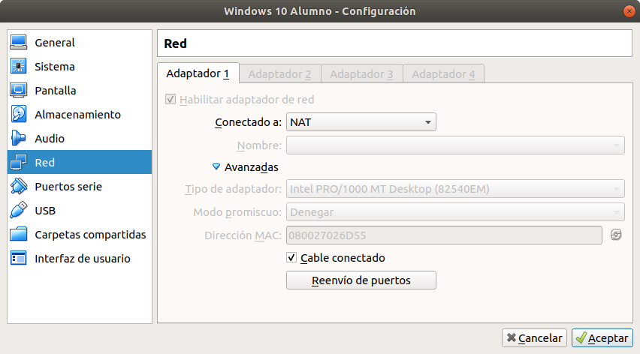

Tipo de transmisión
RJ-45
RX ---- TX
TX ---- RX

-SIMPLEX

-DUPLEX
HALF: Uno emite y otro escuchan cuando uno acaba de escuchar el otro envia
FULL: Envían y reciben al mismo tiempo
La comunicación se realiza por C:arácter o por Bloque
RS-232: Tiene la función Tx- Rx.

PS/2: Tiene la función Tx- Rx.

USB: Tiene la función Tx- Rx.

B) USO DEL NAVEGADOR: Es una de las principales caract del entorno gráfico
(EXPLORER)
→ Sistema de carpetas y ficheros
→ Internet Explorer (Navegador de sistema)
→ EDGE (Navegador de internet)

C) Sistema Operativo que maneja objetos:

¿Quién maneja los objetos?
Son manejados por el sistema y sus aplicaciones
EL NAVEGADOR MANEJA OBJETOS Y DOCUMENTOS.

¿Que hay en el centro de EDGE como navegador?

DOM: Modelo de objeto de documento

d) ¿Cómo está estructurado el sistema?

Respecto al almacenamiento.

-Unidades (A: B: C: D: … Z:)

-Carpetas (nombre max 255 caracteres)

-Ficheros (nombre y extensión, conjutno max 255 caracteres)

¿Qué carpetas forman parte del sistema Operativo?

C:\ → DIRECTORIO RAÍZ

Ficheros de paginación
Ficheros de Hibernación

Abrimos CMD.
CD \
Visualizar todos los ficheros ocultos:

C:\>DIR /AH
El volumen de la unidad C no tiene etiqueta.
El número de serie del volumen es: 0265-8E08

Directorio de C:\

08/01/2020 09:47 <DIR> $Recycle.Bin
10/01/2020 08:57 <DIR> $WINDOWS.~BT
19/12/2019 14:13 <JUNCTION> Archivos de programa [C:\Program Files]
19/12/2019 14:13 <JUNCTION> Documents and Settings [C:\Users]
29/01/2020 08:32 1.476.395.008 pagefile.sys → PERMITE HACER LA PAGINACIÓN
08/01/2020 09:50 <DIR> ProgramData
19/12/2019 14:11 <DIR> Recovery
29/01/2020 08:32 268.435.456 swapfile.sys → Permite HACER LA PAGINACIÓN
08/01/2020 08:59 <DIR> System Volume Information
2 archivos 1.744.830.464 bytes
7 dirs 31.028.899.840 bytes libres

SI hibernamos (vuelca el contenido del área de memoria RAM a un fichero) nos saldrá el fichero hiberfil.sys

HIBERFIL.SYS → Fichero de hibernación, por defecto está activo en Windows, y depende del control de energía, Equipo en hibernación o suspendido.
El contenido de la RAM pasa a este fichero.
Al encender, se reestablece el contenido de este fichero en la RAM
El fichero aparece la primera vez que se hiberna.

Las carpetas no tienen tamaño. <DIR> (indica que es una carpeta, lsa carpetas no tienen tamaño).

Fecha Hora Tipo de Tamaño Nombre del fichero
fichero
08/01/2020 09:47 <DIR> $Recycle.Bin = papelera
10/01/2020 08:57 <DIR> $WINDOWS.~BT
19/12/2019 14:13 <JUNCTION> Archivos de programa [C:\Program Files]
19/12/2019 14:13 <JUNCTION> Documents and Settings [C:\Users]
29/01/2020 08:32 1.476.395.008 pagefile.sys
08/01/2020 09:50 <DIR> ProgramData
19/12/2019 14:11 <DIR> Recovery
29/01/2020 08:32 268.435.456 swapfile.sys
08/01/2020 08:59 <DIR> System Volume Information
C:\> prompt (se encuentra parpadeando, esperando a que yo escriba comandos).

Visualizar las carpetas del entorno raíz

C:\> DIR

C:\>DIR
El volumen de la unidad C no tiene etiqueta.
El número de serie del volumen es: 0265-8E08

Directorio de C:\

18/03/2017 22:03 <DIR> PerfLogs = Logs de Perfiles (usado por todas las aplicaciones)
08/01/2020 10:15 <DIR> Program Files = Contiene las aplicaciones de 64 bits
20/03/2017 06:10 <DIR> Program Files (x86) =Contiene las aplicaciones de 32 bits
08/01/2020 10:06 <DIR> Users = Directorio de trabajo de los usuarios
21/01/2020 09:19 <DIR> Windows = Contiene el SO
0 archivos 0 bytes
5 dirs 31.028.748.288 bytes libres

Ficheros LOGS = Ficheros de texto, contienen información de lo que ha ocurrido en la conexión.

Entorno gráfico
El entorno gráfico se basa en un escritorio y una barra de estados (barra de tareas).
Los programas situados en la parte inferior de la barra (a la izquierda) son TPA (programas temporales en memoria, se abren y se cierran).
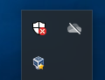
Los programas situados a la derecha son Programas Residentes en Memoria

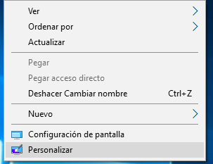
Si hacemos clic derecho sobre el escritorio nos aparece la siguiente ventana de diálogo

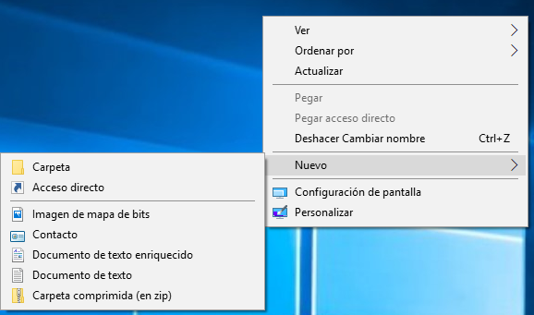
Si hago clic derecho sobre la opción “Nuevo” tengo una serie de archivos que puedo crear:

Carpetas
Acceso Directos
Imagen en mapa de Bits
Contactos
Documentos de texto enriquecido (odt)
Documento de texto (txt)
Carpeta comprimida (en zip): Windows trae incorporado un WinZip

Botón de inicio: Se nos despliegan las siguientes características:

Botón de apagado (reinicio, suspensión y apagado)
Configuración (Muestra las configuraciones del sistema)
Menú de usuario ()

Si hacemos clic derecho al icono de Windows nos sale un menú desplegable.

Opciones de energía y batería:

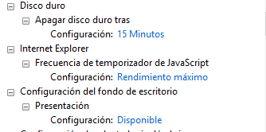
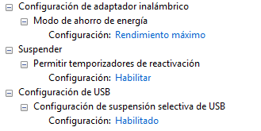
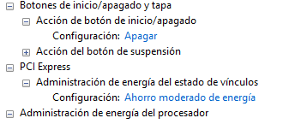
Hacemos clic sobre el plan activo>Cambiar configuración de pantalla>Cambiar la configuración avanzada de energía.
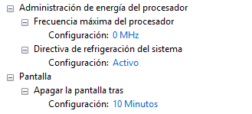
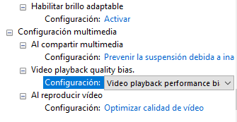

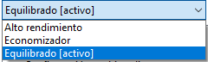
También tenemos una serie de planes predefinidos (cambiarán los parámetros):

Cuando montamos un sistema para una empresa, vamos al apartado de apagado del disco duro y seleccionamos “Nunca”.
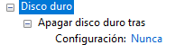

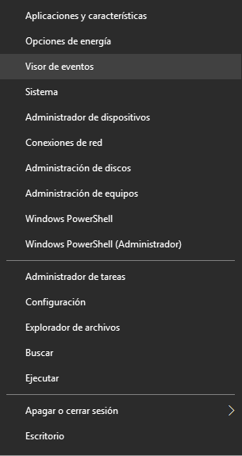
Nos accedemos a “Visor de eventos”.

Los eventos y los logs son las formas de registrar los errores del sistema.
Si accedemos a la raíz (ventana de la izquierda)>Vistas personalizadas>Eventos administrativos. Nos sale todos los errores u advertencias de las aplicaciones.
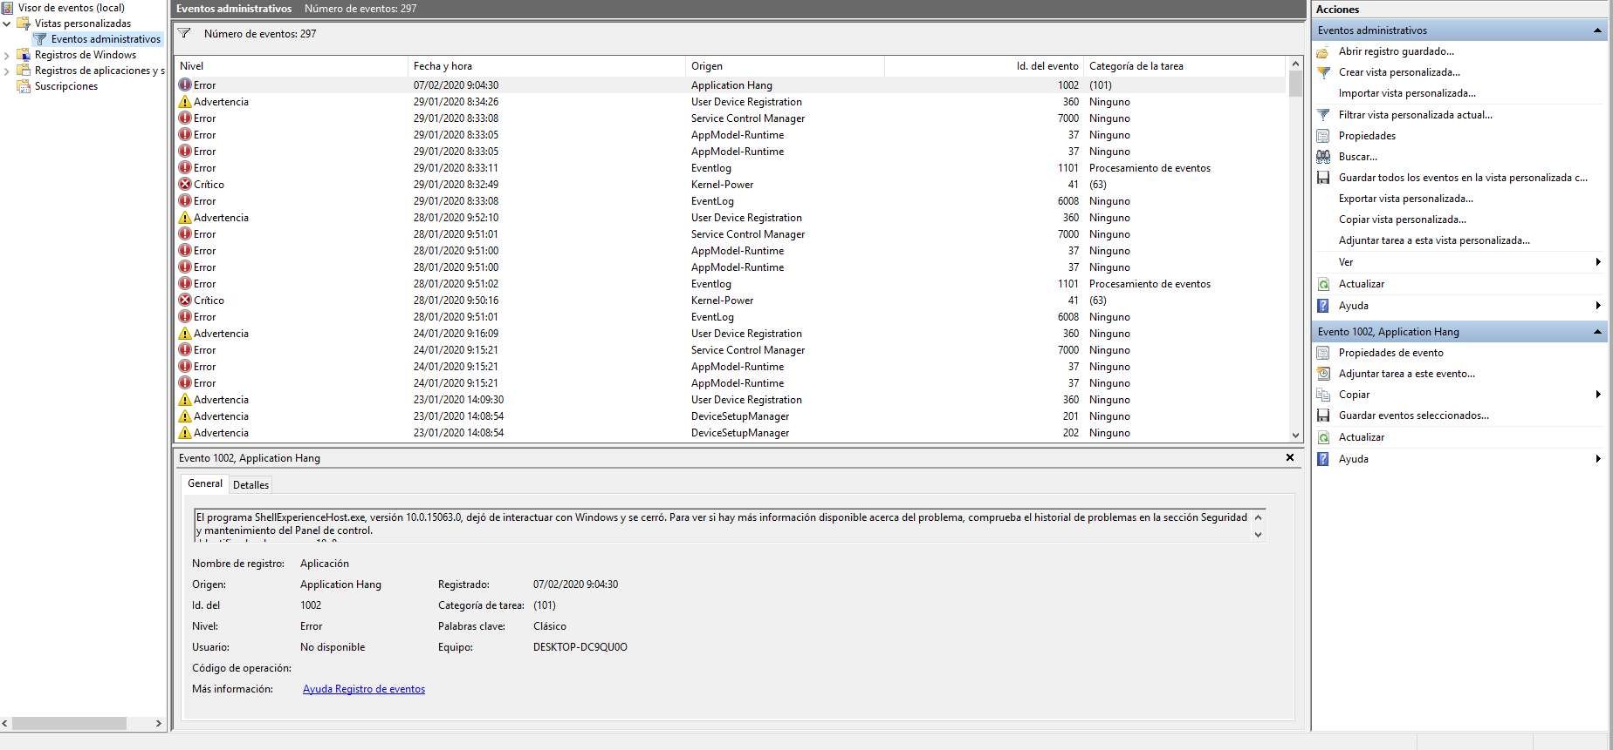
Tengo una serie de opciones, entre ellas, copiar, apuntar…

Si accedemos a Registros de Windows tenemos las opciones:
Aplicación
Seguridad
Instalación
Sistemas
Eventos reenviados
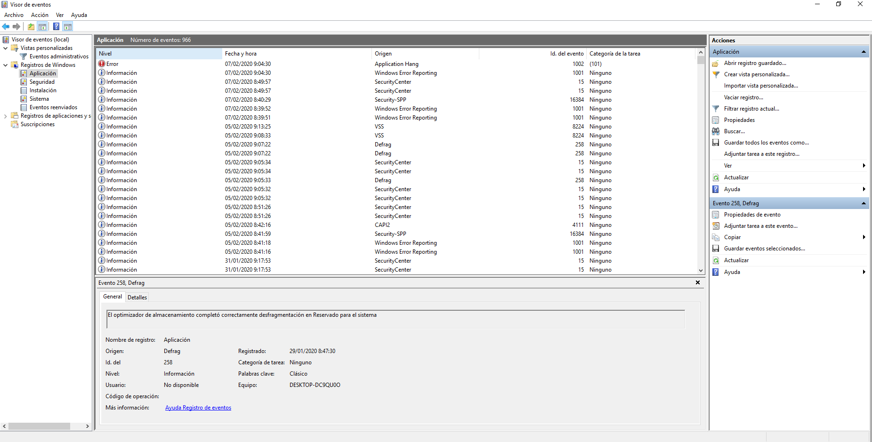
DIRECTIVA DE REFRIGERACIÓN DEL SISTEMA: Cuando el microprocesador llega auna cierta temperatura máxima, este apaga la fuente para impedir daños al sistema.

